MOCHILA, ENTREGA N°2 – EVELIN CAMEJO

* Comando df 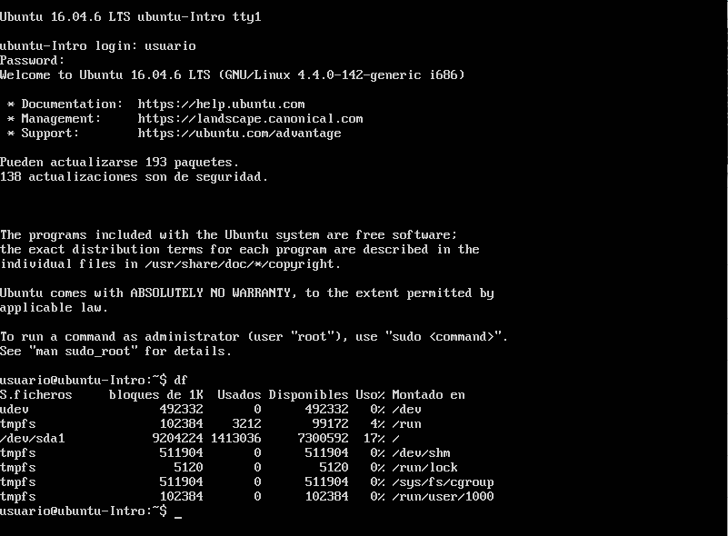

El comando **df**, se utiliza para ver el uso del espacio en el disco del sistema. Como se puede ver en la imagen, lo que nos muestra es los ficheros, el espacio total que existe en Kb, el espacio utilizado, y el espacio disponible. El espacio disponible, también lo podemos ver en %.

* Comando top

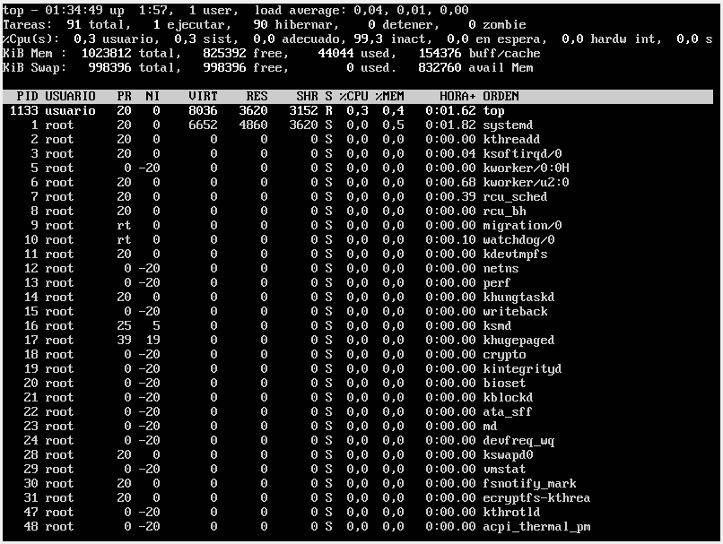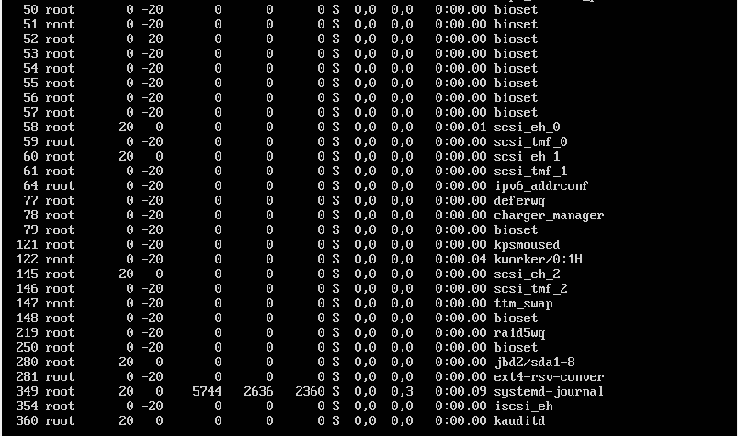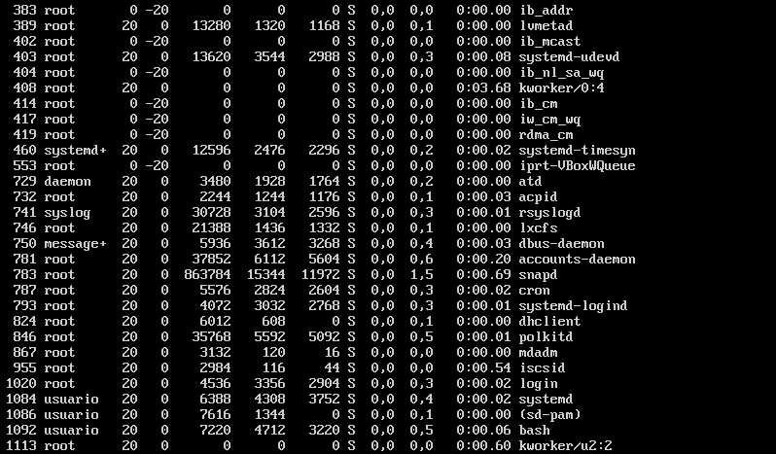

El comando **top**, nos muestra todas las tareas y/o procesos en ejecución en tiempo real del sistema actual. Nos muestra cuantos usuarios están trabajando, cuántas tareas se están utilizando, y cuántas están hibernando.

Para salir de este comando, basta con presionar la tecla Q.

* Comando app install cowsay + cowsay “hola mundo”

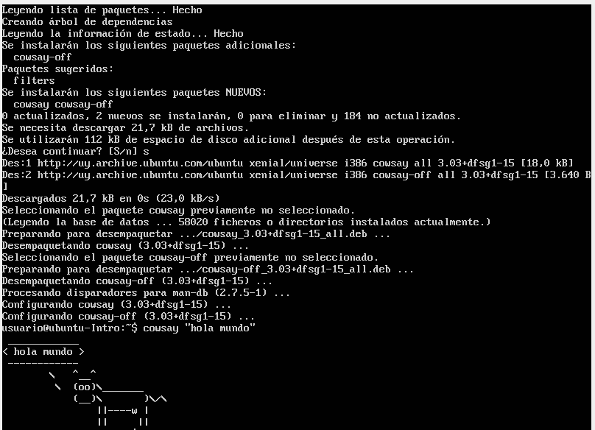

El comando app install cowsay, permite instalar un programa en la terminal. Luego de instalarlo, al escribir cowsay “hola mundo”, nos muestra una pequeña vaquita con una burbuja de texto que dice “Hola mundo”. Tras escribir cowsay, según el texto que se escriba entre comillas, el texto que se mostrará en la burbuja de texto.